ASSUNTO :. INDICO AO EXMO. SR. PREFEITO MUNICIPAL DR. PAULO DE OLIVEIRA E SILVA, PARA QUE O DEPARTAMENTO COMPETENTE, REALIZE NIVELAMENTO DE TAMPA DE BUEIRO LOCALIZADO NA RUA DO TUCURA PRÓXIMO DO NÚMERO 950.

DESPACHO:

SALA DAS SESSÕES ____/____/_____

PRESIDENTE DA MESA

INDICAÇÃO Nº DE 2022

SENHOR PRESIDENTE,
SENHORES VEREADORES,

INDICO ao Exmo. Senhor Prefeito Municipal para que junto ao Departamento competente que realize Nivelamento de tampa de bueiro localizado na Rua do Tucura próximo do número 950.

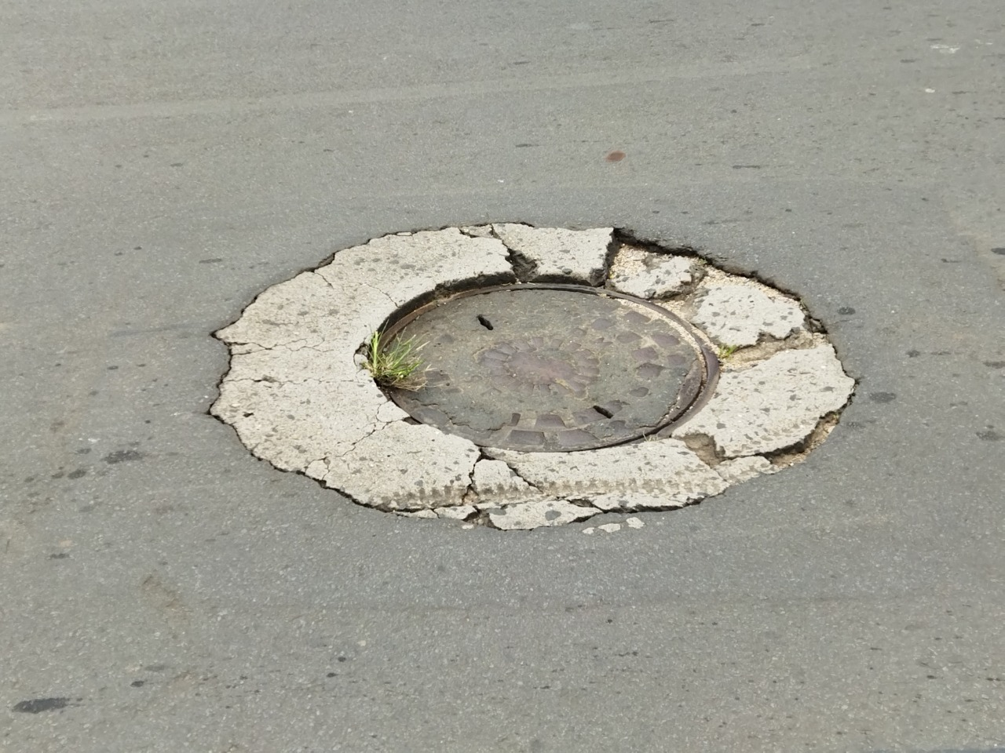

SALA DAS SESSÕES “VEREADOR SANTO RÓTOLLI”, aos 02 de fevereiro de 2022

VEREADOR LUIS ROBERTO TAVARES

